Jacob Jordaens – De Aanbidding van de Herders – 1617
Ik wens jullie gezegende Kerstdagen en een gezond 2026 toe – moge het licht de overhand hebben in alle dagelijkse sores en verwachtingen!
In het Mauritshuis hangt een geweldig schilderij van Jacob Jordaens. Hij wordt ingedeeld bij de Antwerpse School, waartoe ook Rubens en Anthonie van Dijck behoorden.
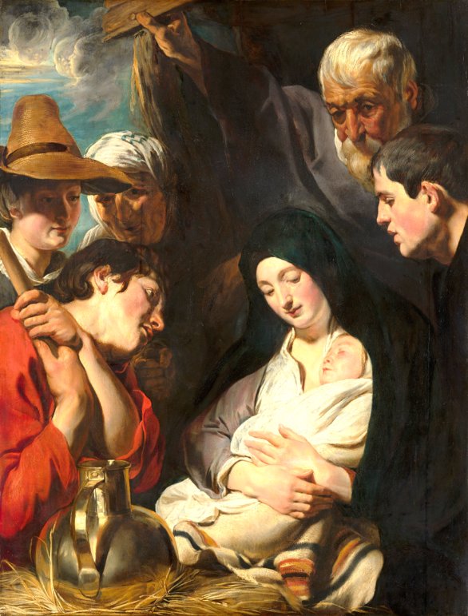
De oude vrouw links boven het midden is waarschijnlijk Anna, de moeder van Maria.
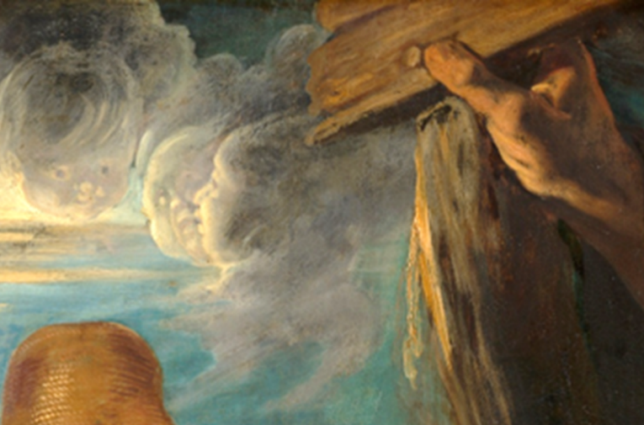
Bovenaan zien we drie – ja wat zijn het? – engelen, geesten? En vooral herkenbaar is vader Josef, die als timmerman al een kruishout vasthoudt!
Dat hebben we al vaker gezien – ik heb er meermaals bij de presentaties op gewezen - bij andere schilders: de feestelijke komst en viering van het lang verwachte kind, verwijst ook naar het komende lijden van dit bijzondere kind!
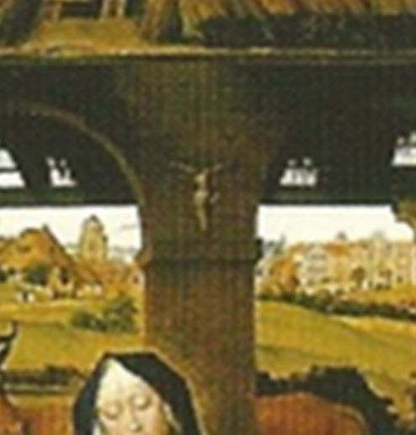
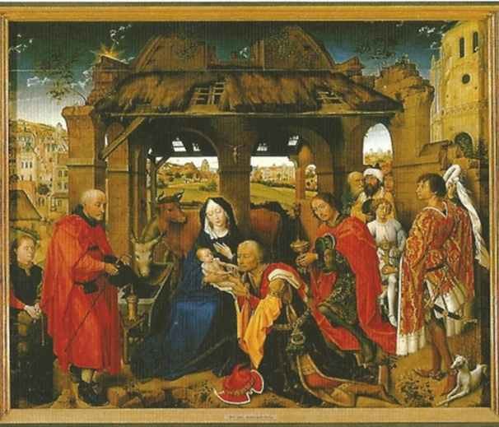
Denk aan het middenpaneel van het Columba Altaarstuk uit 1455 van Rogier van der Weijden, waar een crucifix achter Maria hangt:

De herders zien er echter niet uit als rauwdouwers die dag en nacht in weer en wind in het veld de kuddes hoeden; ze zijn clean shaven en lijken net bij de pedicure langs geweest! Heel anders dan de herders op het Portinari Altaarstuk van Hugo van der Goes uit 1475:
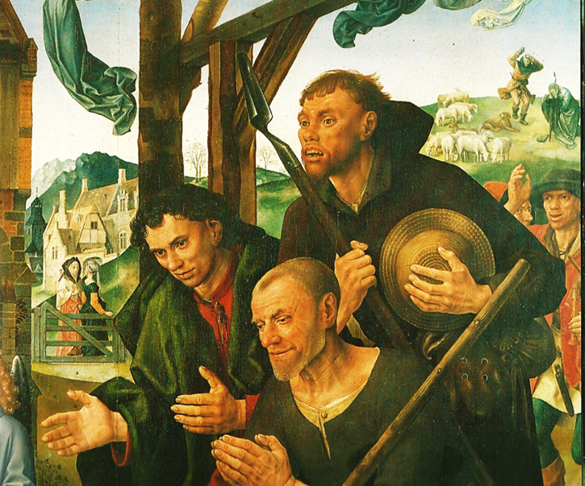
Al met al een werk dat je weer eens moet gaan zien! In het Mauritshuis.

Wellicht zijn wij zelf ook de herders en hoeders – al dan niet geschoren - van dit grootse gebeuren?!

Met feestelijke groet,
André Stek

